**Pauta de Instrucciones** TEST ENEAGRAMA

*Tengan en cuenta, que estarán en el computador alrededor de unos 30 minutos y si quieren tener un resultado óptimo, deben contestar a conciencia y tranquilos. Les quiero aclarar, que NO existen respuestas buenas o malas, sólo respuestas distintas. Tampoco piensen en contestar que sería lo correcto, si no lo que ustedes harían realmente según sea su experiencia.*

En este link <http://www.personarte.com/test.htm> pueden acceder al test, cuando ingresen a la dirección web, deben:

1.- Bajar la pantalla y llegar hasta el botón que dice INGRESAR AL TEST, en color verde, y hacen clic. 2.- Al ingresar y les solicitarán algunos datos, los completan y luego comienzan a responder.

Después que hayas realizado el test, les aparecerá una imagen como esta:

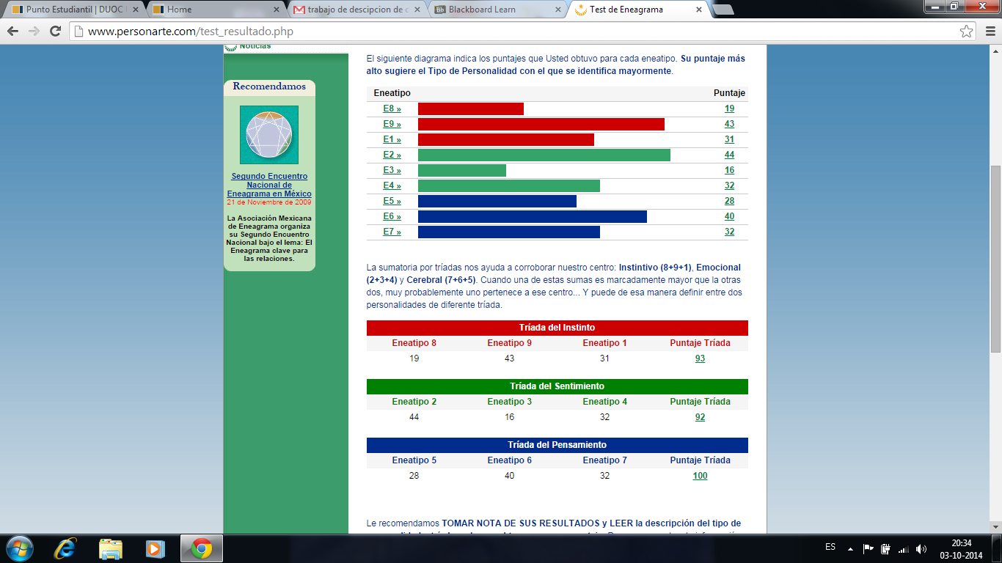

Esta imagen la deben guardar, para futuras actividades a realizar.